

**五　近代中国的阵痛与转型(1840-1894年)**

一、选择题

1.(2023·安康二模)1834年,英国派律劳卑为驻华商务第一总监督。负责通商事务的两广总督卢坤,未究诘其来华目的,却震怒于以“平行款式”递交文件。1838年,英国驻华商务总监督义律投递文书,封面上无“禀”字样,两广总督邓廷桢即“原封掷还”。这揭示出清政府 (　　)

A.极力维护国家主权

B.推行盲目排外政策

C.注重对外交往细节

D.固守天朝上国观念

2.1850年,上海租界人口占上海人口总数的比重不足0.1%;1865-1866年间,公共租界和法租界人口所占比重为13.4%和8.1%。这说明 (　　)

A.上海经济发展迅速

B.上海外来人口大幅度增加

C.战争影响人口分布

D.租界城市近代化发展较快

3.1856年12月,《北华捷报》详细梳理并刊载了当时发生在广州的一系列事件,公开了十多篇英国领事与两广总督来往书信全文,并在评论中有意突出中国官员的“傲慢”,以佐证其“外国人长期受到中国人的蔑视和侮辱”的立场。此举旨在 (　　)

A.向在华洋人介绍中国时局进展

B.指责中国外交上的傲慢行为

C.配合英国扩大侵略战争的需要

D.为英法火烧圆明园进行辩护

4.(2023·乐山二模)《南京条约》规定,英国派驻五口通商城市的官员与清朝官方的正式文书来往,“必当平行照会”。此后,《望厦条约》又规定“中国大臣与合众国大臣公文往来,应照平行之礼”。这些规定,旨在 (　　)

A.传播西方近代外交原则

B.支持“中体西用”主张

C.改变清朝传统外交礼仪

D.建立中西平等贸易规则

5.1853年4月到1854年6月,英国、美国公使接连访问天京。经过多次贸易谈判,他们认识到太平天国“欲与外国通商”但“毫无疑问不会承认他们与清政府签订的条约”。据此可知,太平天国 (　　)

A.希望得到英美的经济援助

B.固守闭关锁国政策

C.奉行独立自主的外交政策

D.缺乏近代外交意识

　　1861年3月,留驻南京的英舰指挥官与太平天国签订《阿普林与太平天国官员谈话纪要》,规定英商可自由通行长江中下游,太平军“若攻打镇江、九江和汉口,将提前告知英国”。据此,该“谈话纪要”表明 (　　)

A.中外和好的局面已形成

B.英国支持太平天国运动

C.太平天国赞成中外通商

D.列强奉行严守中立政策

6.买办的兴起,是鸦片战争后中国社会的变化之一,他们大多谙熟外语,与外国人交往密切,成为垄断中外贸易的中间商。买办经济地位的提高,使得他们开始参与政治活动,在政治舞台上崭露头角。据此可知,买办阶级的出现 (　　)

A.表明儒家的义利观逐渐被抛弃

B.客观上推动了中国近代化的历史进程

C.有力地瓦解了清政府的专制统治

D.是中国被卷入资本主义世界市场的产物

7.(2023·绵阳二模)下图是1843—1865年广州与上海茶叶输出额的对比。该图反映出 (　　)

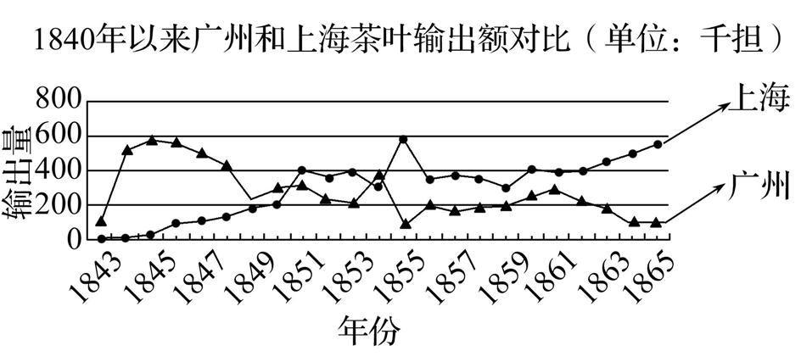

A.近代外贸由出超变为入超

B.手工制茶业竞争力减弱

C.近代经济半殖民地化趋势

D.近代民族工业有所发展

8.据海关报告,1880年由天津进口的日煤为19 409吨,1881年为17 445吨,1882年为5 416吨,到19世纪80年代末天津已不再有洋煤进口。据此可推知 (　　)

A.中日关系持续恶化

B.民族工矿业有所发展

C.抵制日货运动高涨

D.天津由开放走向封闭

9.(2023·石嘴山二模)1880年,开平煤矿正式投产,如图是开平矿务局发行的一张股票。股票正面盖有“开平矿务总局关防”八字红印,背面为以两架蒸汽绞车为背景的生产运输场景。据此可知,当时 (　　)

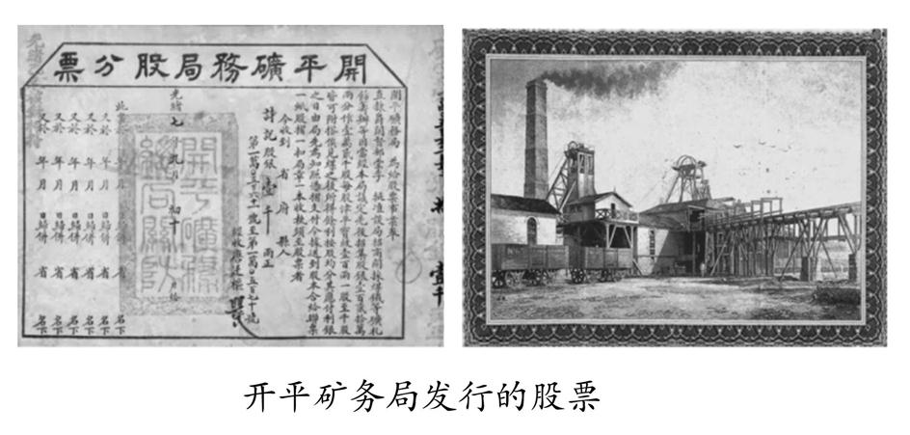

A.洋务企业由官办转为商办

B.机器生产成为工业发展主流

C.洋务派以挽回利权为目的

D.利用民间资本缓解经费压力

10.据统计,19世纪70年代,中国平均每年进口洋针量为8.57亿枚,19世纪80年代升至19.58亿枚,增加了一倍多。1890—1894年的年均进口量为26.94亿枚。1879年的一份报告也说:“由于价钱便宜、品质优越,洋针已逐渐成为中国人的日常用品,并且似乎已经大量地代替了土货。”这说明当时 (　　)

A.土洋结合成为大众的消费主流

B.近代自然经济逐渐解体

C.民众生活与世界联系日益密切

D.贸易结构出现根本逆转

11.李鸿章致友人的一封信中写道:“官绅禁用洋人机器,终不得放手为之……文人学士动以崇尚异端、光怪陆离见责。中国人心真是万万不可解者矣。”材料说明洋务运动 (　　)

A.并没有真正付诸实践

B.走向失败是历史的必然

C.未得到清政府的认可

D.受制于社会与心理惰性

　　19世纪70年代,郭嵩焘在日记中写道:“西洋立国以政教为本;日本仿行西法,大小取法泰西,月异而岁不同;(中国)考求洋人末务而忘其本,自以为安。”其意在 (　　)

A.反对学习西方器物　　B.反思洋务运动得失

C.阐释中体西用内涵 D.比较中西政治制度

12.鸦片战争结束后,林则徐、魏源提出了“师夷长技以制夷”的军事变革思想和“器良,技熟、胆壮、心齐”的建军思想。但士大夫阶层认为这是“用夷变夏”或“以夷变夏”。这说明 (　　)

A.天朝上国思想根深蒂固

B.外部世界引起国人关注

C.政治体制变革呼声高涨

D.中体西用思想遭遇抵制

13.(2023·宝鸡二模)陈衡哲出身缙绅之家,后留学美国,成为北大第一位女教授。她回忆清末初读林纾翻译的小说《不如归》时,因其所言情事类似从小背诵的乐府民歌《孔雀东南飞》,“才更好接受之,而缺乏此类成分的新文类就很难戚戚于心”。这一材料说明 (　　)

A.思想启蒙需要长期复杂的历史过程

B.新文化运动借传统文化宣扬新思想

C.古典文学蕴含大量婚恋自由的主张

D.社会环境对人的观念具有决定作用

14.1865年12月,在广州发行的一份报纸《中外新闻七日录》登载一则报道:“有英国士勿医生(传教士)在汉口设立医馆,踵门求医者源源而来,去年所医男人一万六千零三十二名,女人二千七百名。”这则报道反映出 (　　)

A.中国人消除了对西医的偏见

B.西学东渐促进口岸风气开化

C.传教士推动传统中医近代化

D.国人自办报刊推动西学传播

二、非选择题

15.(25分)阅读材料,回答问题。

材料一　受工业革命影响,英国农村地区就出现了一大批新兴工业区。当时,不仅有奠定英国民族工业的毛纺织业,还有就地取材而发展起来的采矿、冶金、制盐、木炭、造纸等行业。其中冶铁和采煤业,经过工业革命之后,成为工业世界初期机械和能源的两大支柱。乡村织布业创造的“新毛呢”,以其质轻价廉的优势,一举击败行会控制下的城市呢布业,以致城市的工匠和资金纷纷涌向乡村,史称“二次城市兴起”。它绝非一个时期或一个行业的偶然起落,而是英国经济发展的一种新趋势。乡村工业一改旧格局,成为日后工业革命新的生长点。

——摘编自侯建新《社会转型时期的西欧和中国》

材料二　早在19世纪上半期,欧美丝织业的迅速发展带动了对中国生丝的需求。《南京条约》签订后,中国被迫对外贸易,进一步推动了中国市场体系的扩大。从规模和影响最大的蚕丝业和织布业来看,几个乡村工业核心区的形成和发展也都得益于此。从19世纪、20世纪之交开始,在一些原始工业基础较好的地区,传统的乡村工业开始吸收现代工业文明的成果,在生产组织形式的演进方面,发生许多实质性的变化。不仅传统家庭经营组织的内涵发生改变,手工作坊和手工工场有了新的发展,而且包买商制度蓬勃兴起,各种类型的合作制也开始出现。

——摘编自于秋华《近代中国乡村手工业

生产组织的变迁》

(1)根据材料一并结合所学知识,简析近代前期英国乡村工业发展的特点和影响。(12分)

(2)根据材料二并结合所学知识,指出近代中国乡村工业得以发展的原因。(8分)

(3)根据上述材料及所学知识,说明近代中英两国乡村工业发展的启示。(5分)

16.(12分)阅读材料,回答问题。

材料　在近代中国早期历史上,太平天国肯定是一个怎样估价都不算过分的重大事件。……即便最终失败了……但确确实实在一定程度上改变了中国历史的走向。我们不难设想,假如没有这场革命,清廷不会向西方学习,中国必然会在旧有轨道上徐徐而行;假如没有这场革命,汉人士大夫还会继续沉沦,不会有曾国藩、左宗棠、李鸿章,也就不会有后来的政治大变局。

——摘编自马勇《中国历史的侧面》

根据材料中的某一观点发表自己的见解(赞成、反对、质疑、修改皆可),并结合中国近代史的相关知识,加以阐释。(要求:写出你选择的材料中的观点并给出个人见解,阐释史论结合,论证充分,表述清晰)